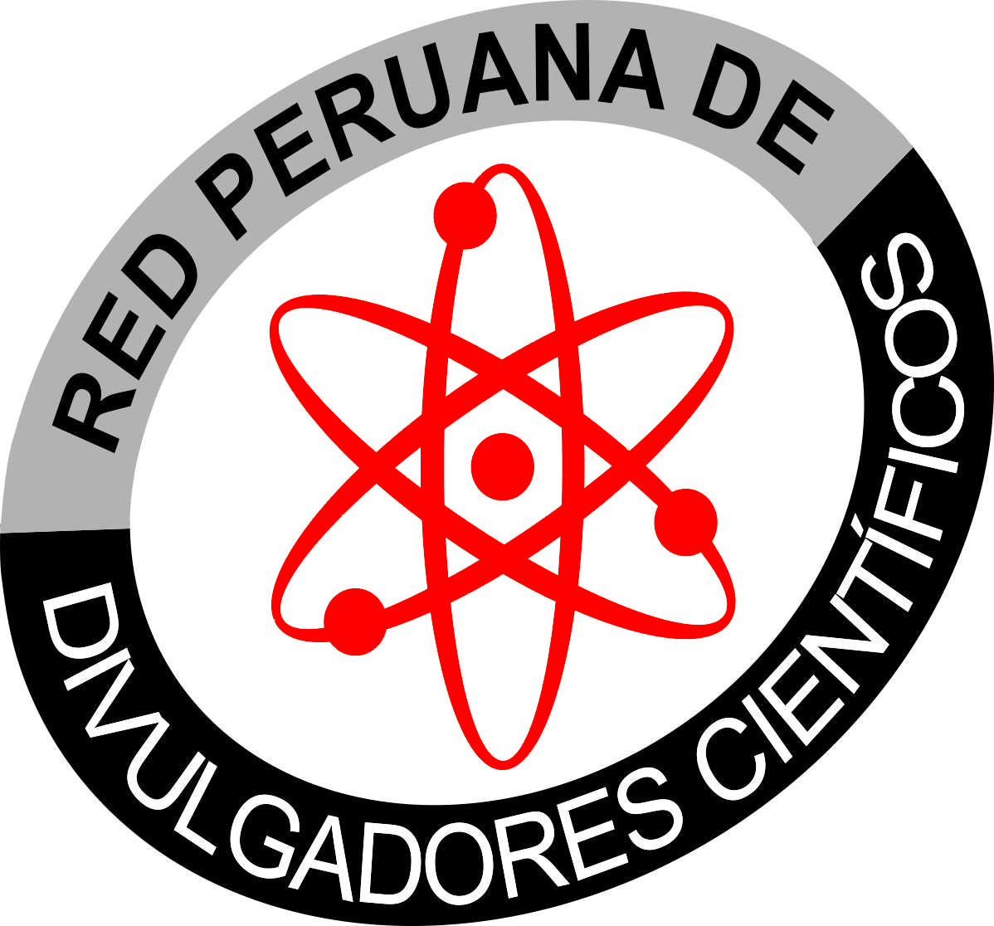
Alineamiento de Planetas, Fenómeno de El Niño
Por: Carlos Bastiand Granados
Divulgador Científico
E-mail: acosep@hotmail.com
Los desastres naturales en la tierra se deben al alineamiento planetario como: Fenómeno de “El Niño”, Terremotos etc.
La formación académica en los claustros universitarios donde se emplea como locución, la alma mater para referirse metafóricamente a una universidad, aludiendo a su función proveedora de alimento intelectual. Estas formaciones académicas en física, resulto que las configuraciones y alineamiento planetario de Venus, Mercurio, la Tierra y Marte, juegan un papel muy importante en las configuraciones planetarias.
El alineamiento de los planetas tienen una poderosa influencia en el sol, que nos muestra otra realidad en lo que en física y ciencias del mar se refiere, y la razón es que es imposible que las aguas de los océanos se calienten con los rayos del sol, muchos profesionales lo saben, pero ellos tienen que conservar la alma mater como lo ilustraron en los claustros universitarios.

Con las señales de altimetría ENSO, se observan anomalías cálidas en los en todos los océanos del mundo, y nos indica un incremento en su valor promedio en nuestras costas. El incremento de las altas temperaturas en nuestras costas peruanas y ecuatorianas, se debe, reitero a los núcleos de punto calientes que cada vez se van incrementando más en ambas costas peruano ecuatoriano, no hay ninguna Honda Kelvin que llegue de la Oceanía, así lo muestran las señales de altimetría ENSO, no olvidemos que ultima Honda Kelvin que llego a nuestras costas fue en 1997 - 98, que si llego de la Oceanía, igual al de 1972 que fue la más fuerte en el sector pesquero de los últimos 100 años, nuestras aguas de frías pasaron a ser cálidas, no hubo anchoveta fuera de las cinco millas por doce años.
Estos núcleos de punto calienta se conoce también como Niño Costero, que está muy distante a una Honda Kelvin que se origina a 10 mil Kilómetros de nuestra costas, entre las coordenadas latitud 2º N. Y 5º S. y en la longitud 155º W. y 165º W, en esta coordenadas los núcleos de punto calientes están debilitados por la falta de erupciones submarinas, en cambio en nuestras costas y las del ecuador se observa un incremento en su valor real en los núcleos de punto calientes que llegan a más de cuatro grados por encima de lo normal, y no es solo en la superficie del mar, este se origina en las profundidades del mar por los (VS), donde las temperaturas son mucho más elevadas.
Estas investigaciones están reforzadas en las recopilaciones hechas por las universidad de Oxford y Danford del Reino Unido, cuando mediante un sonar marino detectaron, la presencia de cordilleras en pleno proceso de desmoronamiento por los (VS), de cientos de kilómetros, y a más de 6 kilómetros de profundidad, que han servido para recordar, que las frecuencias cíclicas de Fenómeno de “El Niño” y de los terremotos son originados por cavidades horizontales y diagonales, creando "cavidades, hundimiento, y desprendimiento subterráneo" que viajan a través de rocas fundidas, a mayor desprendimiento, mayor es el retumbar de la tierra, donde se puede medir con el sismógrafo las frecuencia y densidad de los terremotos.
La labor de investigación realizada por ACOSEP en los últimos decenios ha puesto de relieve la importancia que ejercen el “Alineamiento de los Planetas” para generar los desastres en la tierra, como los terremotos y los vulcanismos submarinos, que caracteriza el tiempo y el clima a escala mundial.

La formación académica en los claustros universitarios en ciencia del mar, están distorsionados que vienen de la vieja "ciencia" tales como la astrologia la cartomancia, lo ovnis, el sol calienta los océanos, los terremotos se originan desplazamientos de las supuestas placas tectónicas, todas estas viejas teorías están consideradas para ACOSEP, como pseudociencia. (Ciencia falsa). La pregunta es ¿hasta cuándo vamos a seguir manteniendo esta pseudociencia en temas del mar?
Los océanos se calientan por las "Retroalimentaciones Positivas" (RP), así lo dio a conocer el doctor JERRRY LEGGET, en su obra EL CALENTAMIENTOS DEL PLANETA: INFORME DE GREENPEACE y ex director científico de “Greenpeace” Mayo 1990, Inglaterra. Mejor dicho el sol calientan los océanos indirectamente por las (RP), más no directamente. Esta versión fue reconocida por los científicos de la NASA en el 2007 como “Heliofísica”, que es la relación que existe entre el sol y la tierra.

El Director General de investigación Oceanográficas y Cambio Climático del IMARPE Ing. Dimitri
Gutiérrez, afirmo que hay escases de conocimiento de mar, pero también es cierto que hay muchos profesionales como biólogos, oceanógrafos Ing. pesqueros y marinos que conocen el comportamiento del mar, saben que estas anomalías que se originan en el mar como el Fenómeno de “El Niño” se debe al (VS), uno o más miembros del “Capítulo de Ingeniería Pesquera” lo han expresado en sus presentaciones diciendo; ¡posiblemente sea el (VS) el que origine las altas temperaturas del mar,¡ pero no lo dicen directamente, porque tienen que conservar la alma mater como lo ilustraron en los claustros universitarios, pero la ciencia avanza, y pone en evidencias que los alineamientos de los planetas generan los desastres en la tierra, donde se muestra las estadísticas y evidencias especificas científicas de los alineamientos planetarios.
No hay ignorancia en lo que a ciencias del mar se refiere, lo que tenemos que ser más trasparentes, porque no podemos seguir mintiéndonos en prevalecer LA ALMA MATER que aprendieron en las universidades, si queremos que nuestro país salga de los últimos puestos en ciencia y tecnología, tenemos que emplear el sentido común, y despolitizar las entidades científicas en el país.

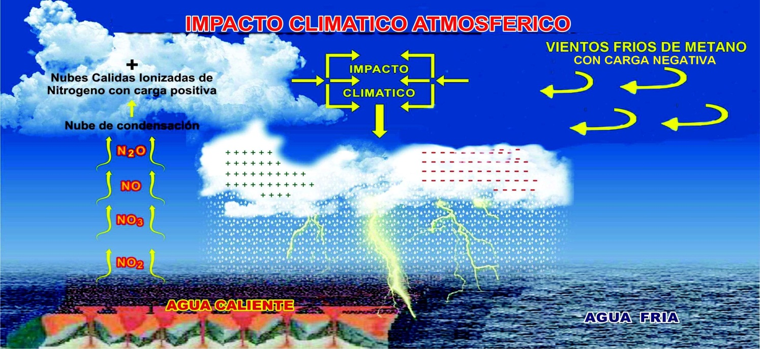

FUENTE ACOSEP

